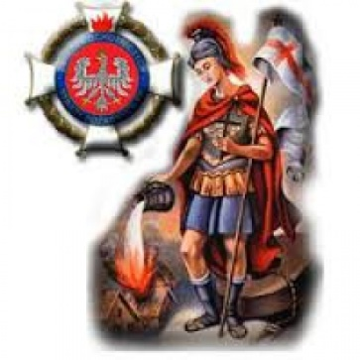

„Człowiek jest wielki nie przez to, co posiada, lecz przez to, kim jest; nie przez to, co ma, lecz przez to, czym dzieli się z innymi” –
św. Jan Paweł II.

SZANOWNI DRUHNY I DRUHOWIE!

Z okazji dnia Strażaka składamy wszystkim Druhnom i Druhom Ochotniczych Straży Pożarnych z terenu Gminy Jakubów
serdeczne podziękowania za działalność ratowniczą i bezinteresowną pomoc, poświęcenie w ochronie życia i mienia ludzkiego.
Życzymy by służba, której się poddaliście była dla Was źródłem satysfakcji oraz powodem do dumy,
a także życzymy bezpiecznej służby, szczęśliwych powrotów z akcji, zdrowia, szczęścia oraz wszelkiej pomyślności w życiu osobistym.
Oby Wasza służba i powołanie zawsze znalazły zrozumienie
i uznanie wśród Waszych bliskich i całej społeczności.
Niech Święty Florian ma Was w opiece.

Przewodniczący Rady Gminy Jakubów Wójt Gminy Jakubów
/-/Krzysztof Domański /-/ Hanna Wocial

